
班级动态(12.22）
一、晨间来园基本情况
1.来园人数：应到26人，实到20人，今日6人请假。
2.来园表现：今日大部分都小朋友都能在8点20分之前来园，进教室后也能自主整理物品：放水杯、整理吸汗巾、摆放小椅子等，个别小朋友绕水杯的习惯有待提高哦！

- 区域游戏情况
孩子们吃完早点后能够根据自己的意愿进行区域选择，在游戏中孩子们能够遵守游戏规则，和同伴友好相处，当“收玩具”音乐响起来的时候，他们能够主动整理材料。
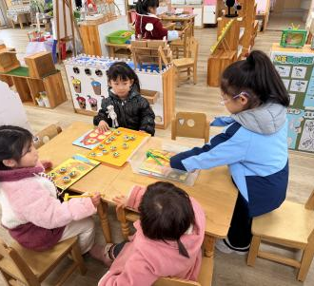 | 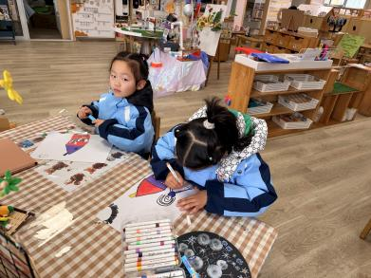 | 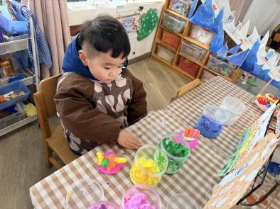
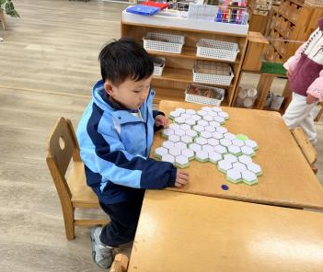 | 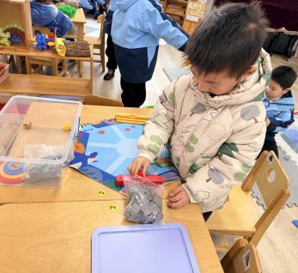

- 户外活动情况
今天小朋友们穿着园服参与了大班哥哥姐姐主持的升旗仪式，小朋友们知道了《养成卫生好习惯》的重要性。
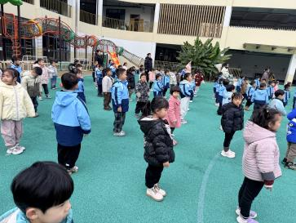 | 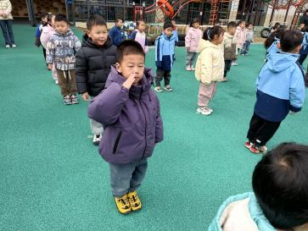

四、集体活动情况：科学：《国宝熊猫》
今天我们开展了科学活动：国宝熊猫。这是一节知识类的科学活动。大熊猫是一种哺乳动物，体型肥硕似熊、丰腴富态，头圆尾短，头部和身体毛色黑白相间分明。大熊猫的皮肤厚，具有标志性的内八字的行走方式，也有锋利的爪子。大熊猫长期生活于密密的竹林里，光线很暗，障碍物又多，致使其视觉极不发达。大熊猫是一种喜湿性动物，不惧寒湿，从不冬眠。大熊猫主食竹子，也嗜爱饮水，每天除去一半进食的时间，剩下的一半时间多数便是在睡梦中度过。本次活动主要通过图片、视频等帮助幼儿了解大熊猫的外形特征、生活习性等，从而萌发关心、爱护大熊猫的情感。
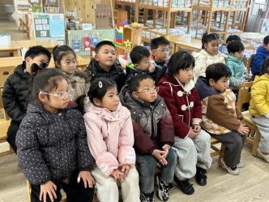 | 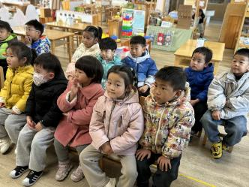

五、午餐情况
孩子们能够做好餐前准备工作，就餐中能保持安静的氛围，部分幼儿吃的速度较慢，天气渐冷，可适当增加吃饭的速度，餐后孩子们也能够自主进行餐后的整理工作。
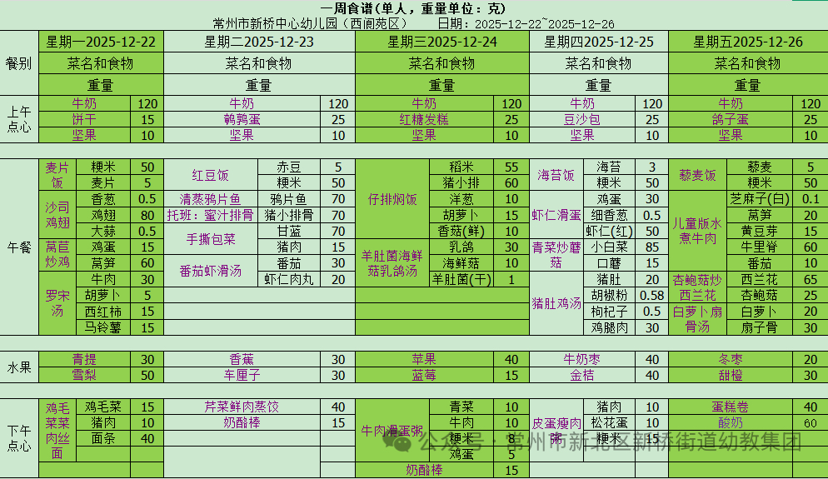

六、温馨提示：
1.帮孩子检查指甲，发现长指甲请及时修剪。
2.正当换季，请家长们及时为孩子增减衣物，如有身体不舒服的情况，请告知老师并注意休息！

